北师大版九年级全册物理 第十三章 电功和电功率 章节测试
一、单选题
1.如图甲所示电路，电源电压不变，电压表量程是0～3V，电流表量程是0～0.6A．只闭合S、S₁ ， 在滑动变阻器R₁的滑片从最右端向左滑至a点的过程中，灯泡、R₁的I-U图像如图乙，滑片在a点时灯泡恰好正常发光．保证电路安全的情况下，下列说法错误的是（ ）
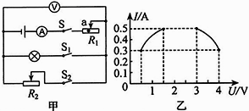
A. 灯泡的额定功率是0.75W B. 只闭合S、S₁时，电路的最大功率为2.7W
C. 只闭合S、S₁时，灯泡2s内最小消耗0.3J电能 D. 只闭合S、S₂ ， R₁的滑片在a点，R₂允许接入电路的阻值范围是1.5Ω～12Ω
2.以下操作不符合安全用电要求的是（ ）
A. 更换灯泡时要切断电源 B. 保险丝熔断后可用铜丝代替
C. 将开关接在用电器和火线之间 D. 有金属外壳的家用电器其外壳一定要接地
3.图所示电路中，电源两端电压为U ， 且保持不变。R₁、R₂和R₃为三个定值电阻，已知R₁＝5Ω。当只闭合开关S₂时，电流表的示数为0.3A，电路消耗的总功率为P；当三个开关都闭合时，电流表的示数变化了1.95A，电路消耗的总功率为P′。当只断开开关S₁时，电流表的示数为0.45A，电路消耗的总功率为P′′。下列判断正确的是（）
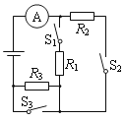
A. U＝6V，R₂＝20Ω B. U＝9V，R₃＝30Ω
C. R₃＝10Ω，P∶P′′＝3∶2 D. R₂＝20Ω，P∶P′＝2∶15
4.甲、乙两只普通照明灯泡的铭牌如图所示，下列说法中正确的是( )
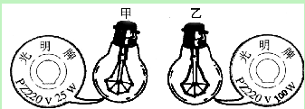
A. 两灯均正常发光时，乙灯消耗的电能较多 B. 两灯均正常发光时，甲灯的电阻小于乙灯的电阻
C. 两灯串联在220伏的电路中，甲灯比乙灯亮. D. 将乙灯接入110伏电路中，它的实际功率为50瓦
5.将电能转化为热的是（ ）
A. 火力发电 B. 电动机工作 C. 电暖气工作 D. 电风扇工作
6.关于如图所示的四幅图片，下列说法正确的是（ ）
A. 使用三孔插座是为了使用方便
B. 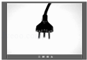三脚插头内有一根导线与用电器的外壳相连
C. 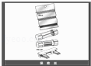保险丝烧断一定是发生了短路
D. 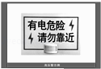高压警示牌提醒我们安全电压为220V
7.（2016•泰安）如图所示，电源电压为4.5V，电压表量程为“0﹣3V”，电流表量程为“0﹣0.6A”，滑动变阻器规格为“10Ω 1A”，小灯泡L标有“2.5V 1.25W”（灯丝电阻不变），在保证小灯泡L电流不超过额定电流的情况下，移动滑动变阻器的滑片，下列说法正确的是（ ）
①小灯泡的额定电流是0.6A
②滑动变阻器连入电路的阻值变化范围是4Ω﹣10Ω
③电压表示数变化范围是0﹣3V
④电流表示数变化范围是0.3﹣0.5A。
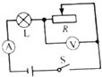
A. 只有②、④正确 B. 只有②、③正确 C. 只有①、④正确 D. 只有①、③正确
8.关于家庭电路，下列说法中正确的是（ ）
A. 在家庭电路中，同时工作的用电器越多，总电阻越大 B. 家庭电路中总电流过大，一定是由于电路中用电器的实际功率过大引起的
C. 如果家庭电路中不安装保险丝，那么发生短路时，会因为通过用电器的电流过大而烧毁用电器
D. 电炉子工作时，电炉丝热得发红，而连接电炉子的导线并不太热，是因为导线的电阻比电炉丝的电阻小
9.如图所示电路，电源电压不变，R是定值电阻．将一个“6V 2W”的小灯泡接在a、b两点间，小灯泡恰能正常发光；若换一个“6V 3W”的小灯泡接在a、b两点间，则这个小灯泡（ ）
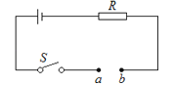
A. 比正常发光时暗些 B. 比正常发光时亮些 C. 恰能正常发光 D. 灯丝将会被烧坏
10.如图所示，是分别通过甲、乙两段导体的电流和导体两端电压的图线，如果将甲、乙两导体并联后接在同一电路中，则甲、乙导体各自消耗的电功率的比值P_{甲}：P_{乙}为（ ）
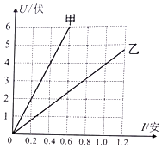
A. 5：2 B. 2：5 C. 4：25 D. 25：4
11.以下家用电器中，利用电流热效应工作的是（ ）
A. 电视机 B. 电风扇 C. 电热毯 D. 笔记本电脑
12.家庭电路中有时会出现这样的现象：原来各用电器都正常工作，当把一个手机充电器的插头插入插座时，家里所有的用电器全部停止了工作，其原因可能是（ ）
A. 这个插座的火线和零线原来就相接触形成了短路
B. 插头与这个插座接触不良形成了断路
C. 插头插入这个插座时，导致火线和零线相接触形成了短路
D. 同时工作的用电器过多，导致干路电流过大，保险开关跳闸
13.应该用测电笔去辨别火线与零线，决不能用手直接去接触电线，这是因为（ ）
A.手接触火线时，手不会发光，无法辨别火线
B.手接触零线时，通过人体的电流很大，人体会触电
C.氖管发光时，一定不会有电流通过人体
D.氖管发光时，通过人体的电流很小，人体不会触电
14.如图甲所示的电路中，R₁为定值电阻，R₂为滑动变阻器，电源电压不变．闭合开关S后，滑片P从a端移动到b端，电流表示数I与电压表示数U的变化关系如图乙所示，则下列判断错误的是（ ）
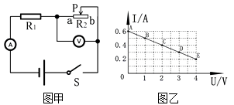
A. 电源的电压为6V B. 电路的最大总功率为3.6W
C. R₂的电功率一直变大 D. 图乙中D点是滑片位于中点时的状态
15.如图所示的电路，电源电压保持不变，电阻R₁、R₂的阻值分别为10 Ω和20 Ω，只闭合开关S₁ ， 将滑片P移到中点，电压表示数为6 V，电阻R₁的功率为P₁ ， 闭合开关S₁、S₂ ， 将滑片移到最左端，电阻R₂的功率为P₂ ， 若P₁∶P₂＝2∶9，则下列说法正确的是
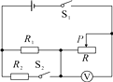
A. 电源电压为18 V B. 滑动变阻器的最大电阻为20 Ω
C. 电路的最大功率为12.15 W D. 电路的最小功率为2.7 W
二、填空题
16.如图，甲、乙两透明密闭容器中都有一段电阻丝，内有质量相等的空气，U形管中液面高度的变化可以反映密闭容器中空气温度的变化．此实验是为了研究电流产生的热量与 ________的关系，将此装置接到电源两端，通电一段时间，电流在 ________容器中产生的热量较多．
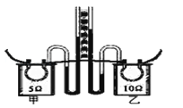
17.近年来有许多重大火灾都是因线路故障造成的．线路故障的一个原因是线路连接处接触不良．当线路连接处接触不良时，与连接完好相比该处的阻值将________，在该处消耗的电功率将________，会产生局部过热，引发火灾（选填“减小”或“增大”或“不变”）
18.家庭电路中常用带有开关的移动插座，插座上的开关与插座是________联，插座与插座之间是________联．
19.如图甲所示，电源电压恒为6V，滑动变阻器的最大阻值为50Ω，电流在0.1A～0.4A之间时电子元件均能正常工作．若通过此电子元件的电流与其两端电压的关系如图乙所示 为使电子元件处于正常工作状态，滑动变阻器接入电路的最大阻值为________Ω；在电子元件处于正常工作状态下，电路消耗的最大功率为________；在电子元件处于正常工作状态下且电路消耗的功率最大时，滑动变阻器每分钟发热________ J．
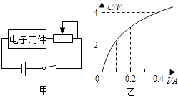
20.南京素有“火炉”之称，暑期有一段持续的“桑拿天”，居民家里的空调、电扇都闲不住，导致电路火灾时有发生．调查发现，起火原因如出一辙：电线超负荷工作使电线内的金属导线过度发热引燃了外面的绝缘皮引发事故．根据学过的物理知识回答：
（1）“超负荷”是指输电线路中的 ________过大（选填“电流”或“电阻”）．
（2）请用相关的物理知识分析导致火灾发生的原因是： ________．
（3）请你提出一条预防这种火灾事故发生的措施 ________．
21.在您所在的考场中，照明电灯正常工作的电压为________V，几盏照明电灯间的电路是________连接的，估计通过一盏照明电灯的电流________1.0A（选填“大于”或“小于”）.
三、解答题
22.如图所示，由于人们没有按安全用电的原则用电，造成了电路中电流过大，从而使插座板发生热甚至要燃烧，利用你所学过的知识来回答下面问题
（1）上面所说的“电路中电流过大”产生的原因是什么？
（2）在家庭电路中，人们安装了保险丝来防止这种现象所带来的危害．保险丝是根据什么原理制成的？
（3）小明家的保险丝经常熔断，在不改电路其它原件的情况下，小明的爸爸想换一个规格大些的是否可以？
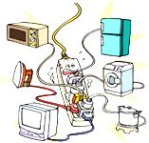​
23.暑期持续的高温天气，居民家里的空调、电扇都闲不住，大量的用电器同时使用往往会引起空气开关“跳闸”，请你解释原因并说出一条安全用电的注意事项．
四、实验探究题
24.在“测量小灯泡电功率”的实验中，电源电压恒为6V，小灯泡的额定电压为2.5V，正常发光时灯丝电阻约为10Ω，所用滑动变阻器的最大阻值40Ω．
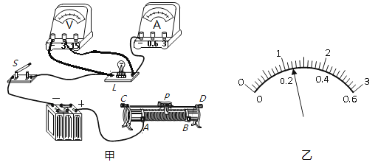
（1）请用笔画线代替导线在图甲中完成实物电路的连接
（2）实验过程中，若电压表示数为1.8V，要使灯泡L正常发光应向 ________ （选填“A”或“B”）端移动滑片；当灯正常发光时，电流表示数如图乙所示，则小灯泡的额定功率是 ________ W；
（3）若想探究电流与电阻的关系，可将甲图中的小灯泡换成定值电阻R，并使电压表的示数始终保持2V不变，多次更换阻值不同的定值电阻R，记录各次电流表的示数．在不更换其他器材的情况下，为了能够完成实验，更换的定值电阻R的阻值不能大于 ________ Ω．
25.小林做测量小灯泡功率的实验，灯泡的额定电压为2.5V，电路如图甲所示，实验结束后作出了小灯泡的I﹣U关系图象如图乙所示．
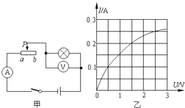
（1）实验开始前变阻器的滑片P应置于________端（选填a或b）．
（2）由图乙可求出小灯泡的额定功率为________ W．
（3）当U=1.5V时小灯泡的实际功率为________ W，电阻为________Ω，当小灯泡电压增大时，灯丝电阻将________（选填“增大”、“不变”或“减小”），原因是________．
26.小军同学探究定值电阻R消耗的电功率P与通过R的电流I的关系．他设计出实验电路图，并按电路图连接了实验器材，如图1所示．
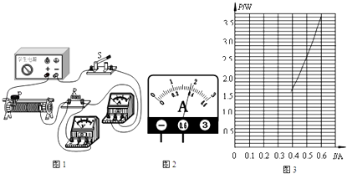
（1）请你根据实物电路连接情况画出实验电路图．
（2）电路连接正确后，闭合开关S，小军发现电压表有示数，但电流表无示数．由现象可判断电路中出现的故障是 ．
A. 变阻器短路 B. 电阻R短路 C. 电流表断路 D. 电阻R断路
（3）排除故障后，电流表的示数如图2所示，此时通过电阻R的电流为________A．
（4）小军根据实验数据画出定值电阻R消耗的电功率P随通过电阻的电流I变化的图象如图3所示．请你根据图象判断：当电流I为0.2A时，电阻R消耗的电功率P为________W．
五、综合题
27.（2017•自贡）如图甲所示的电路，在滑动变阻器R₂的滑片P从B向A滑动的过程中，电压表与电流表示数的变化关系如图乙所示．
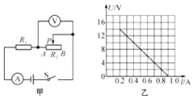
试问：
（1）滑动变阻器的最大阻值是多少？
（2）开关S闭合时，该电路的最小电功率是多少？
28.某宿舍楼共有“220V 30W”的日光灯20盏，“220V 60W”的彩电5台，“220V 40W”的电风扇5台，求：
（1）用电器的总功率；
（2）干路中的最大正常电流；
（3）熔断器里应安装什么规格的熔丝？

答案解析部分
一、单选题
1.【答案】B
2.【答案】B
3.【答案】D
4.【答案】C
5.【答案】C
6.【答案】B
7.【答案】A
8.【答案】D
9.【答案】A
10.【答案】B
11.【答案】C
12.【答案】C
13.【答案】D
14.【答案】C
15.【答案】C
二、填空题
16.【答案】电阻；乙
17.【答案】增大；增大
18.【答案】串；并
19.【答案】40；2.4W；48
20.【答案】电流；根据Q=I²Rt，由于电流过大、时间过长，导致电线发热过多；换用电阻更小的导线
21.【答案】220；并联；小于
三、解答题
22.【答案】【解答】（1）分析上图可知，此时导致家庭电路中电流过大的原因是由于总功率过大造成的；
（2）保险丝应串联在电路中，据焦耳定律可知，保险丝应选用电阻较大的、熔点较低的材料制成，即在电流过大时，产生热量较多，即此时会自动熔断，保护电路，即它是利用电流的热效应的原理制成的；
（3）短路或总功率过大都会导致保险丝熔断，所以我们使用对应的规格的保险丝，且必须检查清楚电路的故障后再闭合开关，千万不能直接换上规格大些的保险丝直接供电．
23.【答案】答：家庭中用电器是并联，根据I= 可知，在电压一定时，大量的用电器同时使用会使电路的总功率过大，干路总电流过大，引起空气开关“跳闸”.
不要同时使用大功率用电器
四、实验探究题
24.【答案】（1）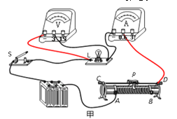​
（2）A；0.6
（3）20
25.【答案】（1）b
（2）0.625
（3）0.3；7.5；增大；灯丝电阻随温度升高而增大
26.【答案】（1）解：如图所示： 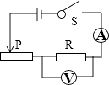
（2）D
（3）0.38
（4）0.4
五、综合题
27.【答案】（1）解：由电路图可以知道，R₁与R₂串联，电压表测R₂两端的电压，电流表测电路中的电流． 当滑动变阻器接入电路中的电阻最大时，电路中的电流最小，
由图2可知，I₂=0.2A，U₂=14V，
由I= 可知滑动变阻器的最大阻值：
R₂= = 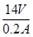=70Ω
答：滑动变阻器的最大阻值是70Ω
（2）解：由电路图可以知道，R₁与R₂串联，电压表测R₂两端的电压，电流表测电路中的电流． 当滑动变阻器接入电路中的电阻为0时，电路中的电流最大，
由图乙可知I₁=0.9A，
由由I= 可知电源的电压：
U=I₁R₁=0.9A×R₁ ﹣﹣﹣﹣﹣﹣﹣﹣﹣﹣﹣﹣﹣﹣﹣﹣﹣①
当滑动变阻器接入电路中的电阻最大时，因串联电路中总电压等于各分电压之和，
所以，电源的电压：
U=I₂R₁+U₂=0.2A×R₁+14V﹣﹣﹣﹣﹣﹣﹣﹣﹣﹣﹣﹣﹣﹣﹣﹣﹣﹣﹣﹣﹣﹣﹣﹣﹣﹣﹣②
因电源的电压不变，解①②可得：
R₁=20Ω；U=18V；
由于当电路中的电流最小时，电路消耗电功率最小，则：
P_{最小}=UI₂=18V×0.2A=3.6W
答：开关S闭合时，该电路的最小电功率是3.6W
28.【答案】（1）解：用电器的总功率： P=30W×20+60W×5+40W×5=1100W；
（2）解：由P=UI可得，干路中的最大正常电流： I= = 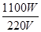=5A；
（3）解：熔断器里应安装额定电流略大于5A规格的熔丝．

